**LOGIKA & ALGORITMA**

1. Ada 3 buah wadah yang diketahui bervolume 8 liter, 5 liter, dan 3 liter. Pada keadaan awal hanya wadah 8L yang penuh berisi air.

**Pertanyaan**

Bagaimana caranya memindahkan air dari wadah 8L sehingga wadah 5L berisi air sebanyak 4L dengan saling menuang air pada wadah-wadah tersebut sebanyak maksimal 8 langkah

**Catatan**  
Sekali menuang air dari satu wadah ke wadah lain dihitung 1 langkah dan sesuai dengan jumlah maksimum masing-masing wadah, jadi pikirin baik-baik.

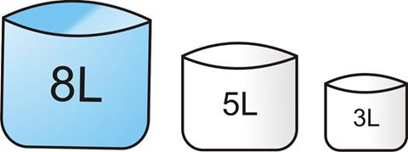

1. Ada 4 orang yang akan menyeberang jembatan. Mereka semua berada pada sisi yang sama.

**Konstrain**

* + Anda hanya punya 17 menit untuk menyeberangkan mereka semua ke sisi yang lain
  + Maksimum 2 orang yang dapat menyeberaang pada waktu yang sama
  + Saat menyeberang adalah malam hari dan hanya ada satu buah senter
  + Setiap menyeberang, 1 ataupun 2 orang, harus membawa senter
  + Senter harus dibawa pulang pergi, tidak dapat dilempar dst
  + Setiap orang berjalan dengan kecepatan yang berbeda.

Bila dua orang menyeberang, mereka harus berjalan pada kecepatan yang lebih rendah

* Pria 1: 1 menit untuk menyeberang
* Pria 2: 2 menit untuk menyeberang
* Pria 3: 5 menit untuk menyeberang
* Pria 4: 10 menit untuk menyeberang

**Perintah**

Pindahkan ke-empat orang tersebut dalam waktu maksimum 17 menit, ke sisi yang lain, dengan memenuhi seluruh konstrain yang diberikan.

**Contoh**:   
Orang 1 dan orang 4 menyeberang dan mereka membutuhkan 10 menit untuk tiba di sisi lain. Jika orang 4 pulang kembali dengan senter, maka total 20 menit telah berlalu dan Anda telah gagal memenuhi misi.

**KREATIVITAS**

1. Gambarkan ilustrasi mengenai kesenangan hanya dengan menggunakan gambar bidang di atas
2. Gambarkan ilustrasi mengenai kesedihan hanya dengan menggunakan gambar bidang di atas.